В Рязанском районе проведут капремонт детской поликлиники
03.11.2020
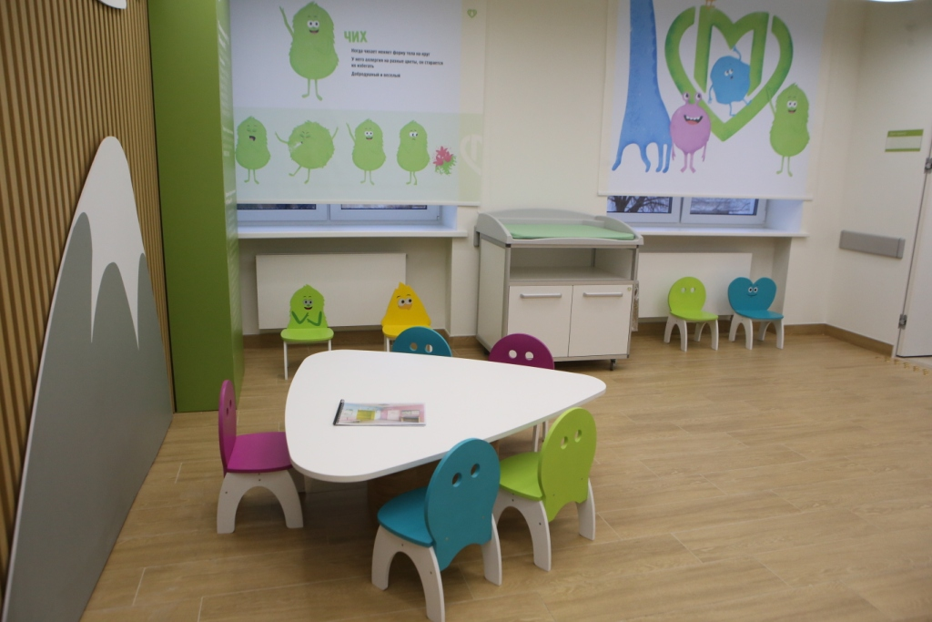
В Рязанском районе капитально отремонтируют здание 1977 года постройки филиала № 1 детской городской поликлиники № 143, расположенное по адресу: улица Яснополянская, дом 8.
В рамках согласованного проекта будет проведен ремонт кровли, инженерных систем и входных групп, обновление фасада здания и цоколя, установлены новые витражи, оконные и дверные блоки. Внутри заменят часть перегородок, лестничный марш и площадки, а также проведут отделку помещений. Проведут ремонт рентгенодиагностического кабинета, где появятся процедурная и комната управления (рабочее место врача-рентгенолога находится в головном отделении поликлиники). В здании установят новое лифтовое оборудование, модернизируют системы электро- и водоснабжения, водоотведения и отопления, вентиляции и кондиционирования. Предусмотрена автоматизация и диспетчеризация инженерных систем, в том числе электроосвещения, вертикального транспорта, активной противопожарной защиты.
- В качестве энергосберегающих мероприятий предусмотрено применение эффективных теплоизоляционных материалов, качественное регулирование систем теплоснабжения и отопления, установка современных отопительных приборов и терморегуляторов на них, применение энергоэкономичного оборудования и его рациональная эксплуатация, а также установка современной водосберегающей сантехнической арматуры и оборудования, - сообщил председатель Москомэкспертизы Валерий Леонов.
В 2020 году в ЮВАО начался капитальный ремонт в нескольких зданиях поликлиник: в филиале № 2 детской городской поликлиники № 48 (Есенинский бульвар, дом 12, корпус 1), в филиале № 2 городской поликлиники № 36 (3-я Карачаровская улица, 11), филиале № 1 детской поликлиники № 61 (улица Полбина, 50), филиале № 1 городской поликлиники № 9 (Есенинский бульвар, 9, корпус 1). Эти поликлиники приведут в соответствие с «Новым московским стандартом», который предполагает высокий уровень медобслуживания. Поликлиники переоборудуют и увеличат количество узких специалистов как в филиалах, так и в головных зданиях.

Адрес страницы: http://uvao.mos.ru/presscenter/news/detail/9388467.html
Префектура Юго-Восточного административного округа города Москвы

